Otsoa ützüli da !

1.saioa : libürüaren lehen eta azken axalaren irakurtea

1. lana
Helbürüak :
- irudiak baliatü edükinaz balitzen egiteko eta beste titülü baten atzamaiteko.
- albumaren titülüa atzaman

Antolaketa : haurrak bi taldetan zatitürik dira.

Joanaraztea

1- Irudi nausiaz galtoak
Zer ikusten düzüe irudi hontan ?
Zer kabale izaten ahal da ? zentako ?
Zer ari da ?
Zer ikusten da azken axalean ? (emanik zen azalpen hona/faltsüa)

2- Züen ustez, zer idatzirik da lehen orrialdean ?
Züen ustez, non da titülüa ?
Zentako titülüa da ?
Beste xehetarzünik badea ?
Züen ustez, zertaz da ?

3- Zoin da libürüaren titülüa ?
Zentako ?
Haurren proposamenak idazten dira eta galtegiten deiegü titülü hona denez ?

4- Proposamen ezbardinak emanik, bigarren orrialdea zabaltzen da : eginik izan diren proposamenak eta ikusten dena, eretzean ezarten dira.
Beste proposamen elibat eman.

5- Lehen erranaldiaren irakurketa egiten da eta ikusten da titülüaren erranaldia errepikatzen dela : ‘otsoa ützüli da’.

2. lana
Lehen axalaren margotzea.
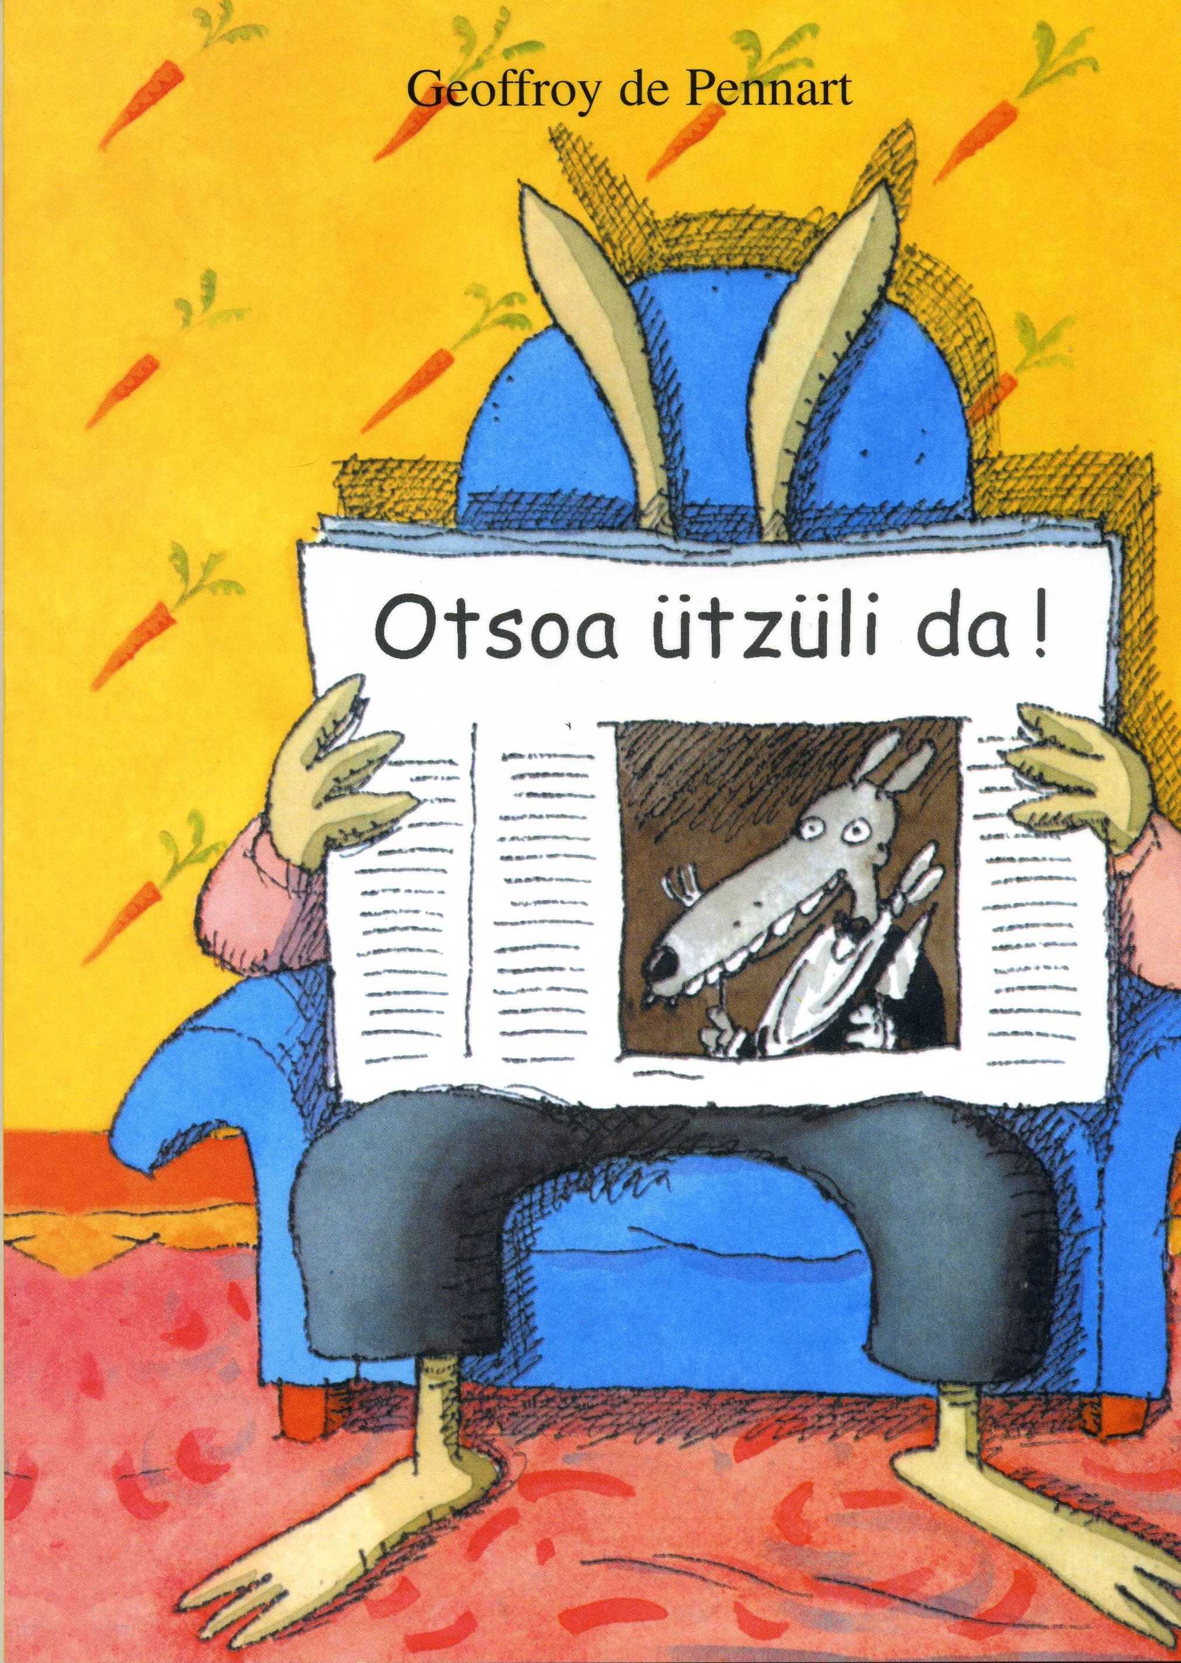
2.saioa : irakurketa : 7-11 orr

Antolaketa : haurrak bi taldetan zatitürik dira.

1. lana

Helbürüak :
- testoa irakurri eta balitzak egin
- ‘otsoa’ eta ‘otsoa ützüli da’ hitzak/erranaldiak ikusi
- ‘dan, dan, dan’ : zer erran nahi dü ?

Joanaraztea

1- Mezperako lana ohartarazi

Orrialde bakotxarentako :

2- Edükiaz balitzak egin irudietan bermatüz ;

3- Jadanik ikusirik, izan diren hitzak ediren (irudietan lagüntzez): titülüko hitzekin konparatü ;

4- Hitz zonbait identifikatü : ezagünak diren hizkinen irakurtez (lecture syllabes) edo irakurtez (déchiffrage)

2. lana

Helbürüak : Otsoa ützüli da ! titülüaren hitzen ezagützea.
Iraüpena : 20 mn
Tresneria : axalaren fotokopia bat eta arkatz bat haur bakotxarentako
Egin beherrak : Otsoa hitza ediren eta lerroaren gainean berridatzi.

-------------------------------------------------------------------------------------------------------------






Libürüaren titülüaren osotzeko, etiketak moztü eta kolatü behar dira.







Libürüaren titülüaren osotzeko, etiketak moztü eta kolatü behar dira.






Libürüaren titülüaren osotzeko, etiketak moztü eta kolatü behar dira.

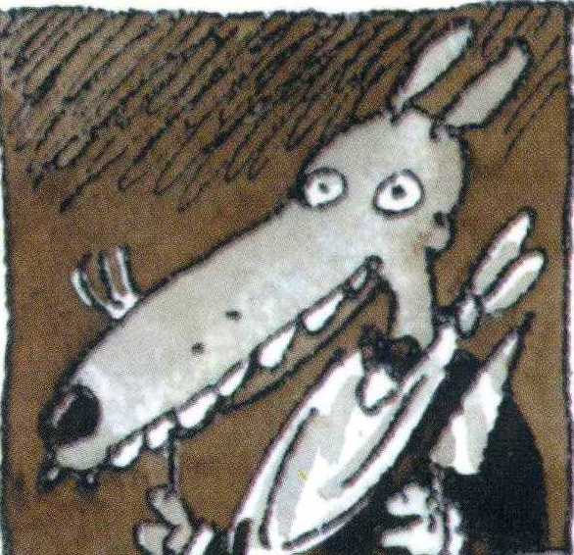

OTSOA

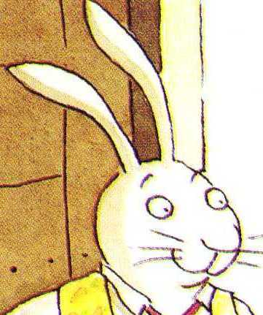

Untxi jauna


3.saioa : irakurketa : 12-15 orr

Antolaketa : haurrak bi taldetan zatitürik dira.

1. lana

Helbürüak :
- testoa irakurri eta balitzak egin ;
- ‘otsoa’, ‘otsoa ützüli da’, ‘dan, dan, dan’ eta ‘Untxi jauna’ erranaldiak ikusi

Joanaraztea

1- Irakurririk izan den istoria ohartarazi ;

Orrialde bakotxarentako :

2- Edükiaz balitzak egin irudietan bermatüz ;

3- Jadanik ikusirik izan diren hitzak ediren (irudietan lagüntzez): titülüko hitzekin konparatü ;

4- Hitz zonbait identifikatü : ezagünak diren hizkinen irakurtez (lecture syllabes) edo irakurtez (déchiffrage).

2. lana

OTSOA hitza idatzi
- O herroka bat idatzi
- T herroka bat idatzi
- S herroka bat idatzi
- O herroka bat idatzi
- A herroka bat idatzi
- OTSOA herroka bat idatzi
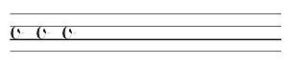

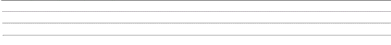
OTSOA
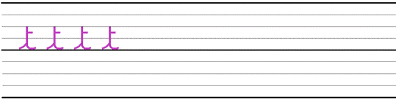


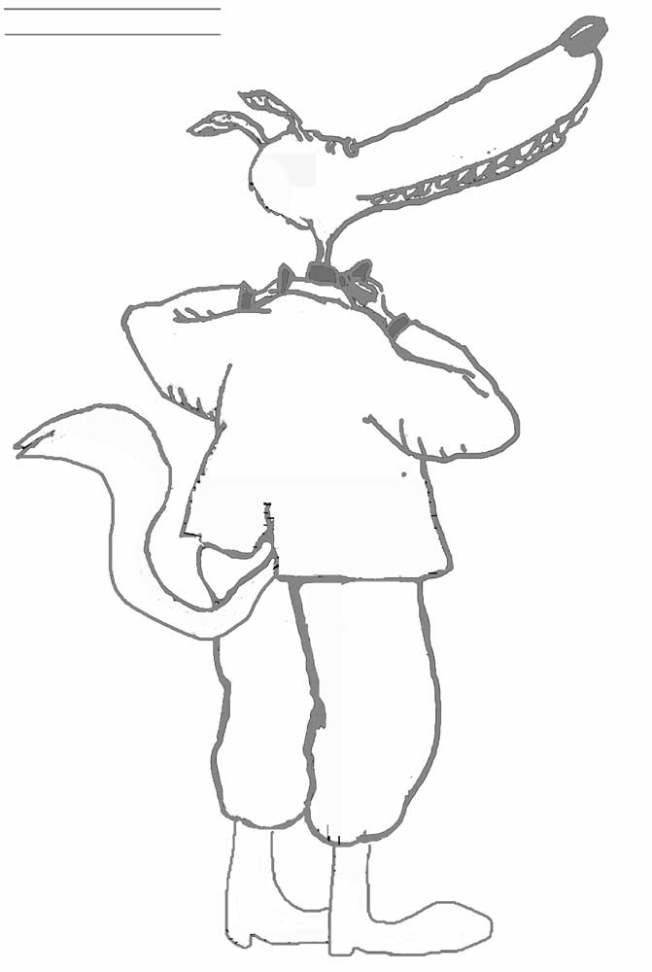
otsoa

otsoa

4.saioa : irakurketa : 15-17 orr

Antolaketa : haurrak bi taldetan zatitürik dira.

1. lana

Helbürüak :
- testoa irakurri eta balitzak egin ;
- ‘otsoa’, ‘otsoa ützüli da’, ‘dan, dan, dan’ eta ‘Untxi jauna’ erranaldiak ikusi.

Joanaraztea

1- Irakurririk izan den istoria ohartarazi ;

Orrialde bakotxarentako :

2- Edükiaz balitzak egin irudietan bermatüz ;

3- Jadanik ikusirik izan diren hitzak ediren (irudietan lagüntzez): titülüko hitzekin konparatü ;

4- Hitz zonbait identifikatü : ezagünak diren hizkinen irakurtez (lecture syllabes) edo irakurtez (déchiffrage).

2. lana

Albümen 4 irudi.

Helbürüa : Irudien ordrea atzaman albumaren lehen parte hontan.

Egardüra : 4 irudi

-Untxi Jaunak egünkariaren irakurten
-‘dan, dan, dan’
-‘Ai, ai, ai, otsoa da’
-Hiru xerrihümeak.
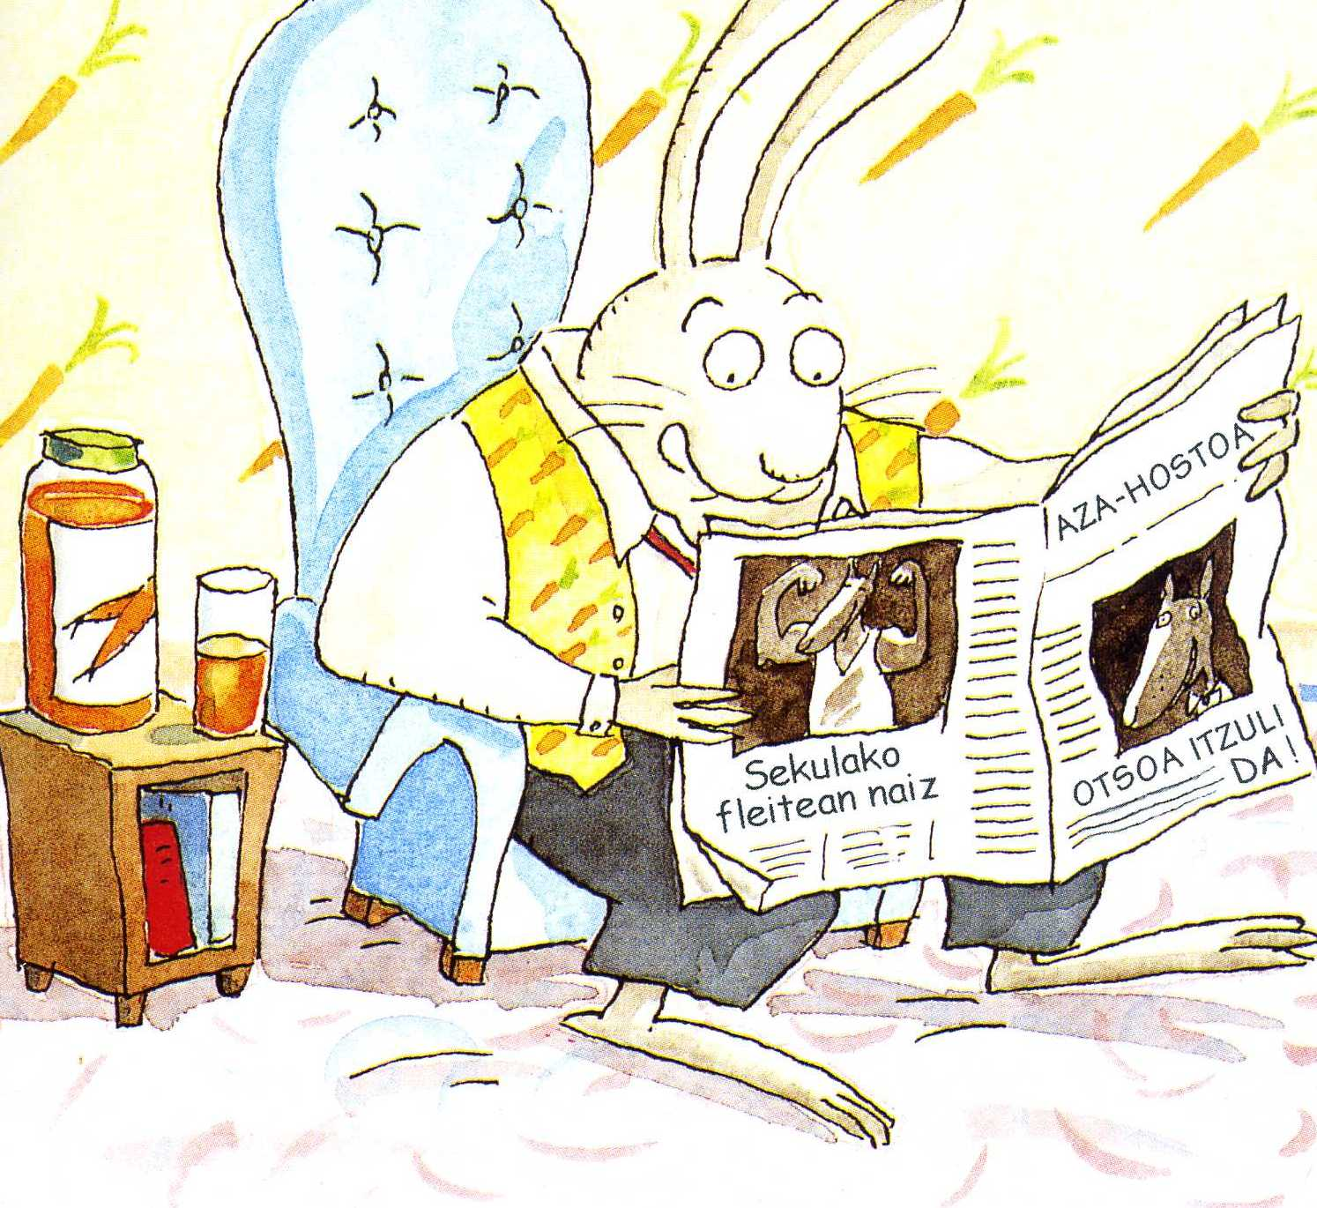
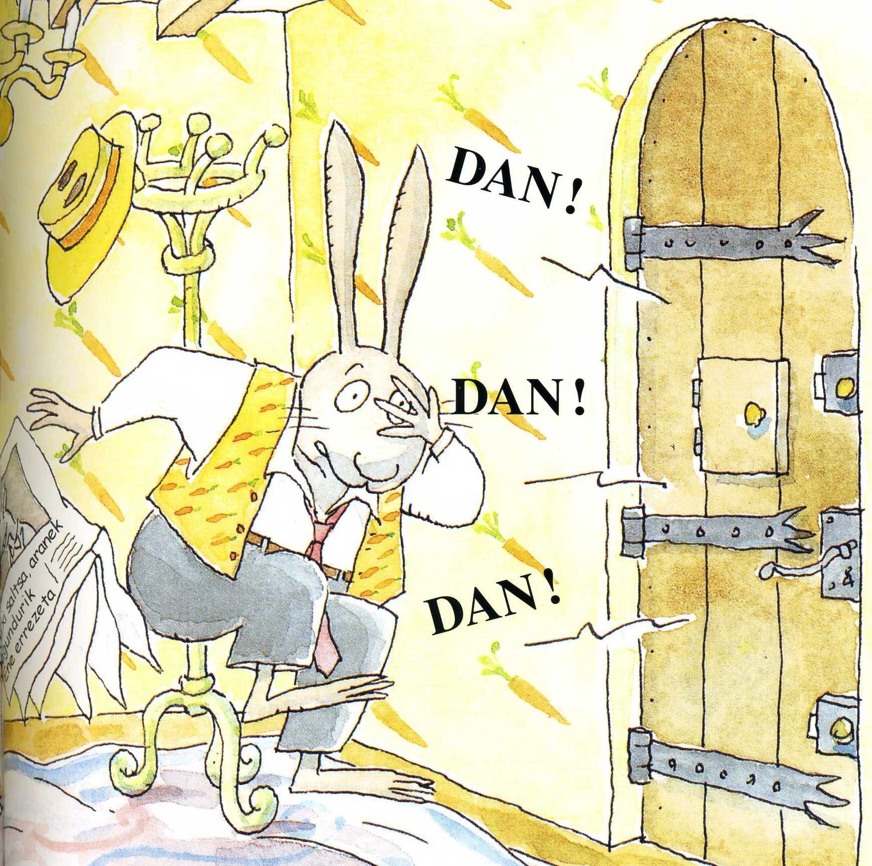
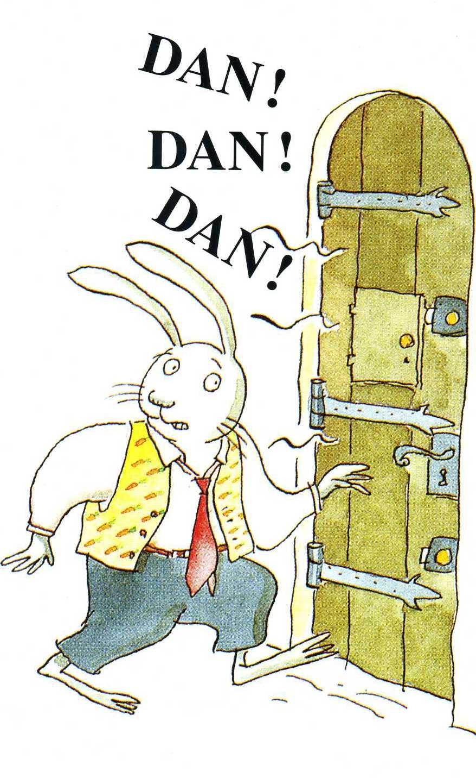
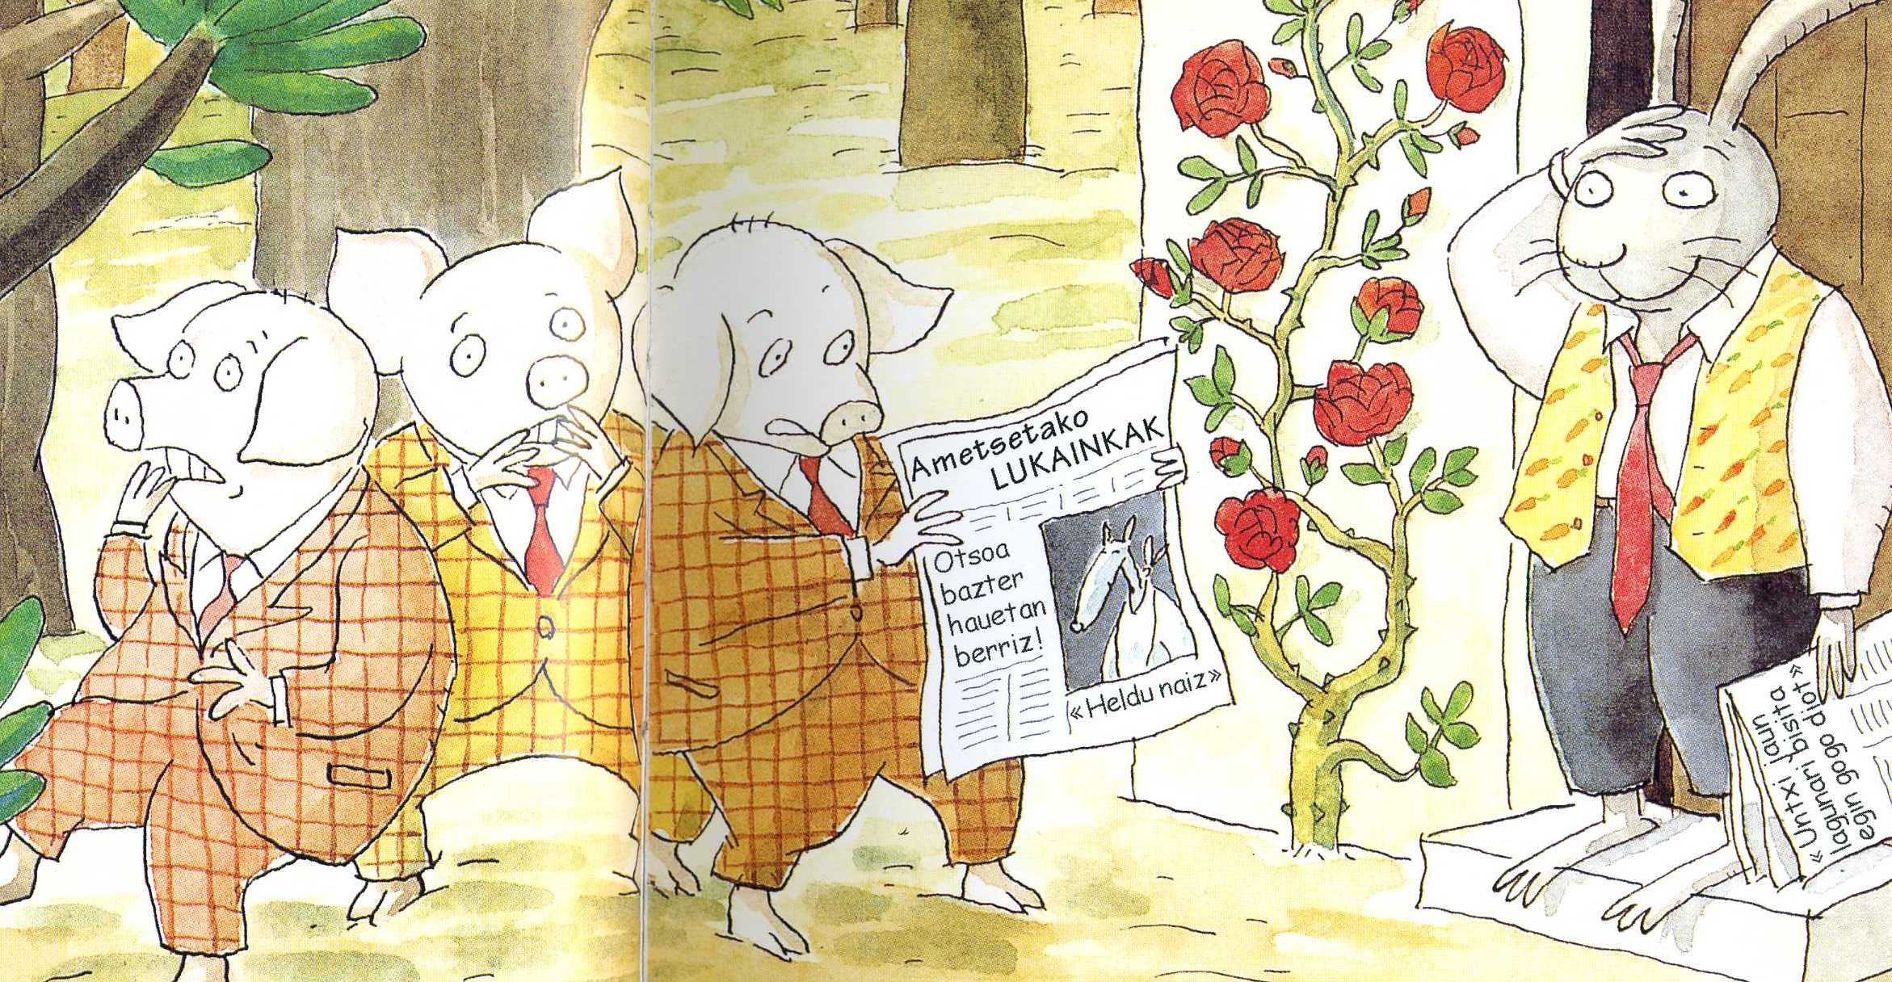
Irudiak moztü eta kolatü behar den ordrean.
5.saioa : irakurketa : 18-21 orr

Antolaketa : haurrak bi taldetan zatitürik dira.

1. lana

Helbürüak :
- testoa irakurri eta balitzak egin ;
- ‘otsoa’, ‘otsoa ützüli da’, ‘dan, dan, dan’ eta ‘Untxi jauna’ erranaldiak ikusi.

Joanaraztea

1- Irakurririk izan den istoria ohartarazi ;

Orrialde bakotxarentako :

2- Edükiaz balitzak egin irudietan bermatüz ;

3- Jadanik ikusirik izan diren hitzak ediren (irudietan lagüntzez): titülüko hitzekin konparatü ;

4- Hitz zonbait identifikatü : ezagünak diren hizkinen irakurtez (lecture syllabes) edo irakurtez (déchiffrage).

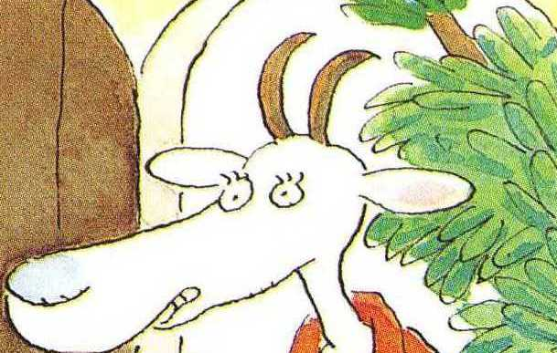
.
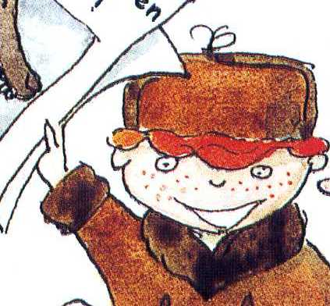
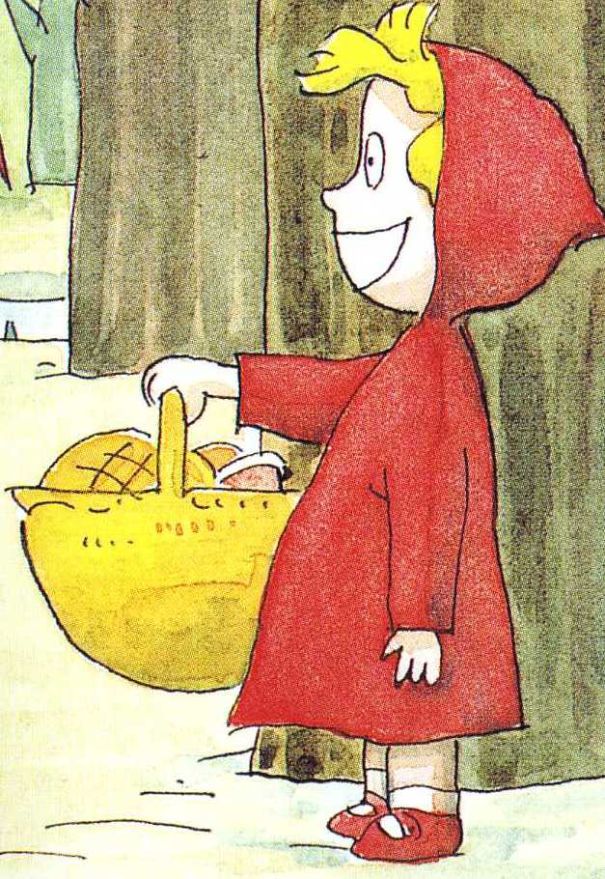
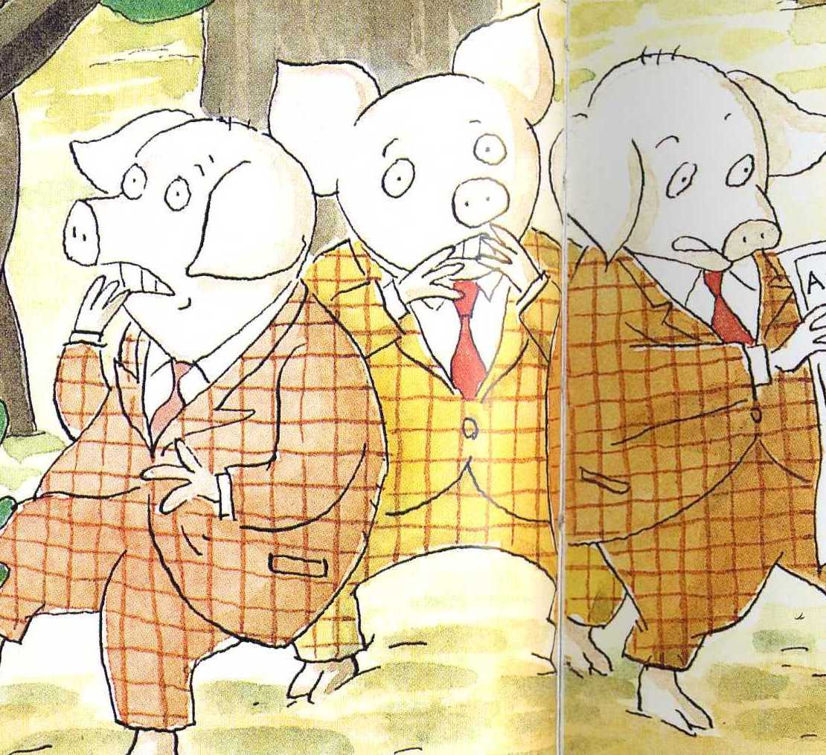
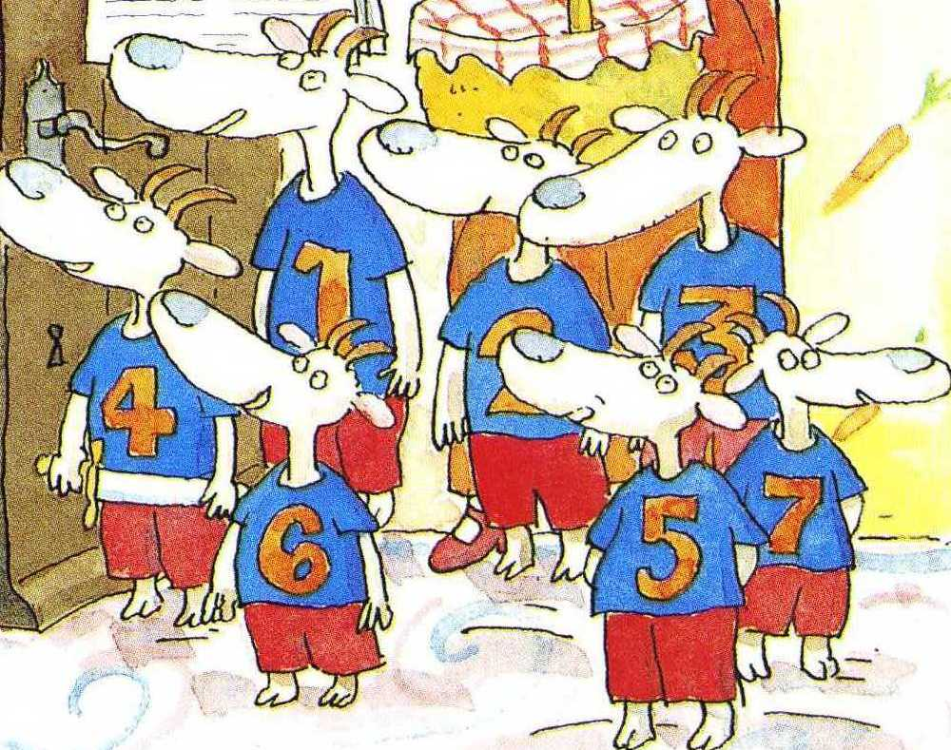
6.saioa : irakurketa : 22-25 orr

Antolaketa : haurrak bi taldetan zatitürik dira.

1. lana

Helbürüak :
- testoa irakurri eta balitzak egin ;
- ‘otsoa’, ‘otsoa ützüli da’, ‘dan, dan, dan’ eta ‘Untxi jauna’ erranaldiak ikusi.

Joanaraztea

1- Irakurririk izan den istoria ohartarazi ;

Orrialde bakotxarentako :

2- Edükiaz balitzak egin irudietan bermatüz ;

3- Jadanik ikusirik izan diren hitzak ediren (irudietan lagüntzez): titülüko hitzekin konparatü ;

4- Hitz zonbait identifikatü : ezagünak diren hizkinen irakurtez (lecture syllabes) edo irakurtez (déchiffrage).

2. lana

Helbürüa :
- ‘Otsoa’ eta ‘Untxi jauna’ izenak ezagütü, idazkera eta beste hitzen erditan.

Egardüra : haur bakotxak fitxa bat badü ‘Otsoa’ eta ‘Untxi jauna’ hitzekin : behar dira ber hitzak atzaman. Aldi oroz, 4 arrapostü xüxen eta 4 sarkin.

Untzi jauna | 
 | orrialde
Llapi jauna | otsoa
Untxi jauna | otoa
Untxi jauntsi | otseme
Urri jauna | otsaila
Untxi jauna | otsoa
Untxi jauna | otsoa

7.saioa : irakurketa : 25-27 orr

Antolaketa : haurrak bi taldetan zatitürik dira.

1. lana

Helbürüak :
- testoa irakurri eta balitzak egin ;
- ‘Untxi jauna’ erranaldiaren ezagütza eta beste hitz zonbait.

Joanaraztea

1- Irakurririk izan den istoria ohartarazi ;

2- Edükiaz balitzak egin irudietan bermatüz ;

3- Jadanik ikusirik izan diren hitzak ediren (irudietan lagüntzez): titülüko hitzekin konparatü ;

4- Hitz zonbait identifikatü : ezagünak diren hizkinen irakurtez (lecture syllabes) edo irakurtez (déchiffrage).

2. lana

Helbürüa :
- ‘Otsoa’, ‘Untxi jauna’, ‘otsoa ützüli da’ eta ‘dan, dan, dan’ erranaldien ezagütza.

Egardüra : haur bakotxak fitxa bat badü, libürüan lehen bi testoekin : hitzen erreferenteak ediren behar dira.
Arrats hontan, Untxi jauna ohealatzeko lotsa da. Berri izigarria irakurri dü egünkarian : OTSOA ÜTZÜLI DA !
Untxi jauna zastez badoa bortaren giltatzera bena ordüan : ‘DAN, DAN, DAN !’
‘Ai, ama ! otsoa da !’
‘ZABAL ! ZABAL BEHERALA ! ZOTÜKA ! ‘ gü gira hiru xerrihümeak. Otoi, Untxi jauna, sartzera ütz gitzazü. Zinez lotsatürik gira !.
OTSOA ÜTZÜLI DA ! ‘
‘Aitzina, lagünak, sar ziteie’ erran zeien Untxi jaunak, baketürik.
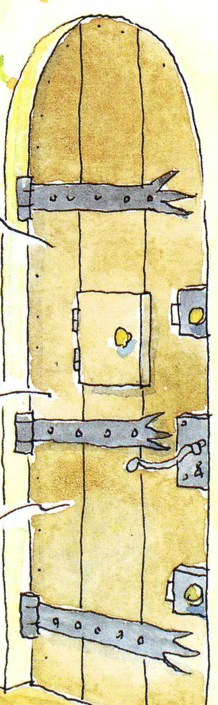
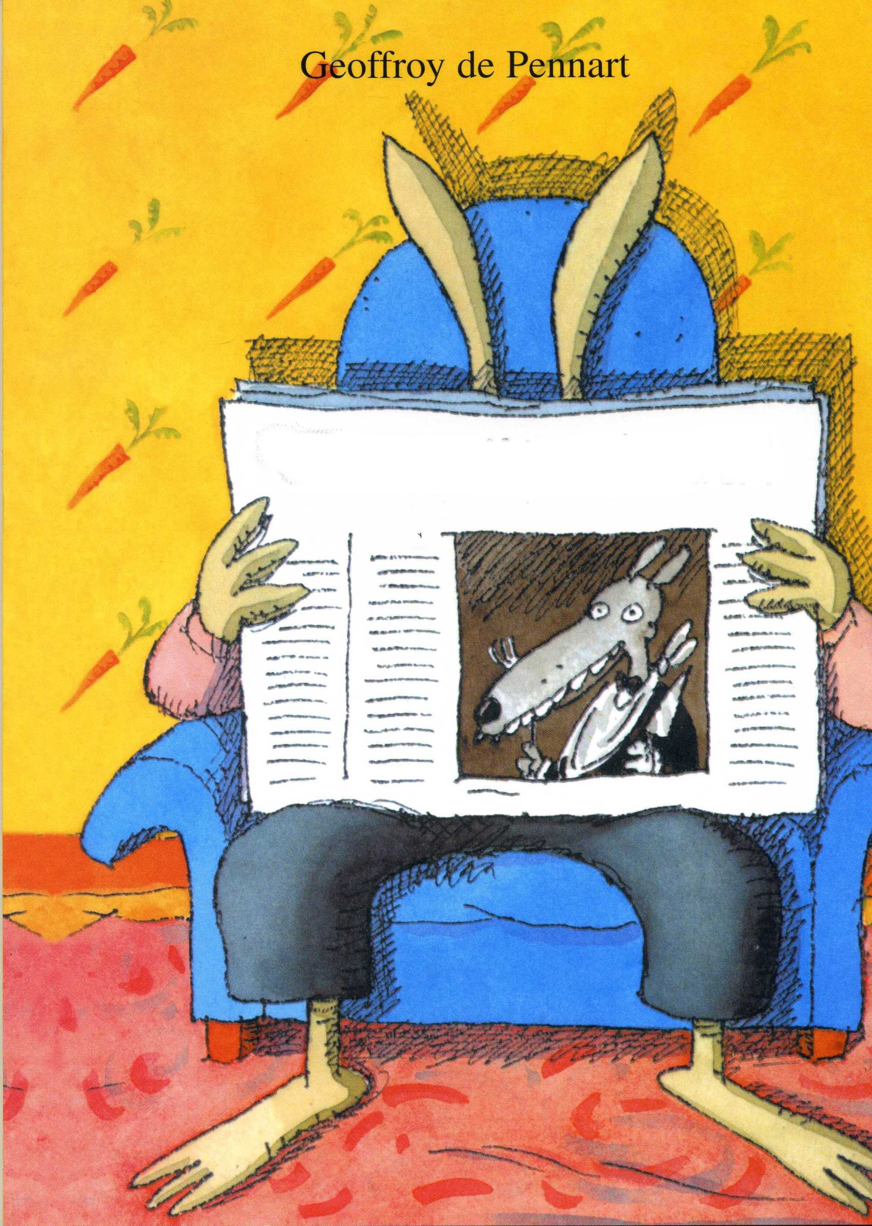
borta
Otsoa ützüli da !
Untxi jauna
otsoa
ahüñeak
ahüntza
Dan !, dan !, dan !
8.saioa : irakurketa : 28-31 orr

Antolaketa : haurrak bi taldetan zatitürik dira.

1. lana

Helbürüak :
- testoa irakurri eta balitzak egin ;
- ‘‘Untxi jauna’, ‘Otsoa’, erranaldiaren ezagütza eta beste hitz zonbait.

Joanaraztea

1- Irakurririk izan den istoria ohartarazi ;

2- Edükiaz balitzak egin irudietan bermatüz ;

3- Jadanik ikusirik izan diren hitzak ediren (irudietan lagüntzez): titülüko hitzekin konparatü ;

4- Hitz zonbait identifikatü : ezagünak diren hizkinen irakurtez (lecture syllabes) edo irakurtez (déchiffrage).

2. lana

Helbürüa :
- ‘Otsoa’, ‘Untxi jauna’ hitzak gogoalatü eta ikasi.

Egardüra : OTSOA eta UNTXI JAUNAren hizkiak moztü eta behar den ordrean ezarri hitzen osotzeko.

Hizkiak moztü behar dira eta behar den ordrean ezarri.

U | Z | N | G | R | T | I | X | H | A | N | U | D | A | J

S | Z | O | D | F | T | F | O | A

9.saioa : irakurketa : 32-ürrentzeala

Antolaketa : gela oro alkarrekin, 45 mn.

Helbürüak :
- testoa irakurri eta balitzak egin ;
- ‘‘Untxi jauna’, ‘Otsoa’, erranaldiaren ezagütza eta beste hitz zonbait.

Joanaraztea

1- Irakurririk izan den istoria ohartarazi ;

2- Edükiaz balitzak egin irudietan bermatüz ;

3- Jadanik ikusirik izan diren hitzak ediren (irudietan lagüntzez): titülüko hitzekin konparatü ;

4- Hitz zonbait identifikatü : ezagünak diren hizkinen irakurtez (lecture syllabes) edo irakurtez (déchiffrage).

